附件3：
宁波纪家庄休闲度假村地图
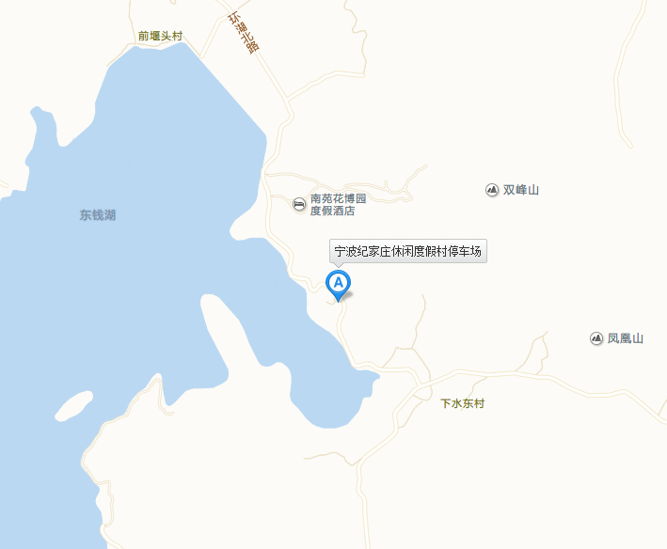
公交：乘坐960路 , 在下水村站 下车步行1.48公里至宁波纪家庄休闲会所
驾车：请直接导航宁波纪家庄休闲度假村

